Grundlagen

Die Trinkwasserqualität muss nach der TrinkwV so beschaffen sein, dass durch seinen Genuss oder Gebrauch eine Schädigung der menschlichen Gesundheit insbesondere durch Krankheitserreger nicht zu besorgen ist. (Trinkwasserverordnung-TrinkwV 03.01.2018, §4). Entscheidend zur Einhaltung dieser Vorschrift ist eine normgerechte Planung und im Anschluss ein bestimmungsgemäßer Betrieb der Trinkwasserinstallation.
Der bestimmende Wert ist hierfür, der aus der Nutzungsart und der Anzahl der Sanitärobjekte errechnete Vs Wert (Spitzenvolumenstrom). Mit diesem Wert kann eine Dimensionierung der Trinkwasseranlage nach DIN 1988-300 ausgeführt werden.

Der bestimmungsgemäße Betrieb und damit die Auslastung der Trinkwasseranlage auf dem zur Dimensionierung festgelegten Vs Wert, ist hingegen nicht explizit sichergestellt. Stark abhängig ist dieses von der Nutzung des Gebäudes. Sollte ein bestimmungsgemäßer Betrieb vorliegen, ist durch die Dimensionierung des Rohrnetzes von einer turbulenten Durchströmung der Rohrleitung auszugehen. Dieses Ereignis lässt sich jedoch messtechnisch in sehr seltenen und lediglich kurzen Zeitintervallen belegen.

Durch das Kemper Hygiene System (KHS) und dem damit verbundenen Einsatz eines Strömungsteilers wird der stetige Wasserwechsel auch bei nachgeschalteter Entnahme an jedem Sanitärobjekt gewährleistet. Ein Wasserwechsel kann dabei winzig klein sein, bis hin zu einem Vielfachen des Leitungsvolumens. Wichtig hierbei ist wiederum die korrekte Dimensionierung eines Strömungsteilerrings um das optimal Wirkprinzip sicherzustellen. Hierfür gibt es neben dem benötigten V̇_{S}-Wert noch einen weiteren Wert, die Reynolds-Zahl (Re). Ist die Reynolds-Zahl größer 2320 liegt eine Turbulenz im Rohrsystem vor, bei Unterschreitung ist eine Ausbildung eines laminaren Stromfadens zu erwarten.
Um sicherzustellen, dass möglichst der gesamte Wasserinhalt der Ringinstallation bei nachgeschalteter Entnahme oder einer Spülung ausgetauscht wird, ist eine turbulente Durchströmung bereits bei der Planung zu berücksichtigen.
Die Ausbildung der Strömungsform ist somit vom nachgeschalteten Verbrauch eines Strömungsteilerrings entscheidend abhängig. Wie bereits erwähnt ist das Auftreten des Dimensionierungsvolumenstroms sehr selten festzustellen und nicht als „Regelfall“ anzusehen.

In der Berechnungssoftware DENDRIT STUDIO wird der nachgeschaltete V̇_{S}-Wert analysiert und die nachfolgenden vier Meldungen ausgegeben. Im Mittelpunkt hierbei steht der V̇_{S}-Wert des nachgeschalteten Verbrauchs und dessen Mindestvolumenstrom in %. So kann eine netzabhängige Aussage über die Häufigkeit der turbulenten Durchströmung und damit der Sicherstellung des bestimmungsgemäßen Betriebs getroffen werden.

Erfolg: Eine Turbulenz wird im Ring mit dem nachgeschalteten V̇_{S}-Wert erreicht
Hinweis: Eine Turbulenz im Ring wird mit weniger als 75% des V̇_{S}-Werts erreicht
Warnung: Eine Turbulenz im Ring wird von 75-100% des V̇_{S}-Werts erreicht
Fehler: Eine Turbulenz im Ring wird mit einem V̇_{S}-Wert größer 100% erreicht

Wie können mögliche Lösungsansätze aussehen, um eine Erfolgsmeldung zu erhalten?

- Geometrischer Aufbau
  - Entspricht die Leitungsführung in der Zeichnung der tatsächlich Geplanten?
  - Können Ringe aufgeteilt werden, um die Ringlängen zu reduzieren?
  - Wie viele Verbraucher werden von der Ringleitung versorgt, ggfs. Stich mit automatischer Spüleinrichtung verwenden?
- Widerstände im Ring reduzieren
  - Sind sämtliche Längen, Umlenkungen und Wassereintrittstemperaturen (Hausanschluss) korrekt eingetragen?
  - Ist der Rohrwerkstoff eingestellt, der auch zur Ausführung kommen soll?
  - Wird der Rohrwerkstoff in Stangen oder Rollen verbaut?
  - Wird gebogen oder kommen Fittings zum Einsatz?
  - Sind die T-Stücke entsprechend Ihrer Fließrichtung eingeplant? T-Stück im Durchgang oder T-Stück im Abgang?
  - Analyse der Druckverluste innerhalb der Ringleitung ggfs. Absenken der Fließgeschwindigkeiten in der Ringleitung.
- Nachgeschaltete Entnahme erhöhen
  - Auswahl des Durchflussmengenbegrenzers an der automatischen Spüleinrichtung.
  - Dauerverbraucher hinter dem Ring anbinden.

Erfolgsmeldung
Wenn, wie in Abbildung 1, der größte nachgeschaltete spülrelevante Verbraucher einen turbulenten Induktionsvolumenstrom im Ring erzeugt bzw. die Verbraucher im Ring sicherstellen können, dass alle Ringleitungsteilstrecken turbulent durchströmt werden, wird eine Erfolgsmeldung generiert.

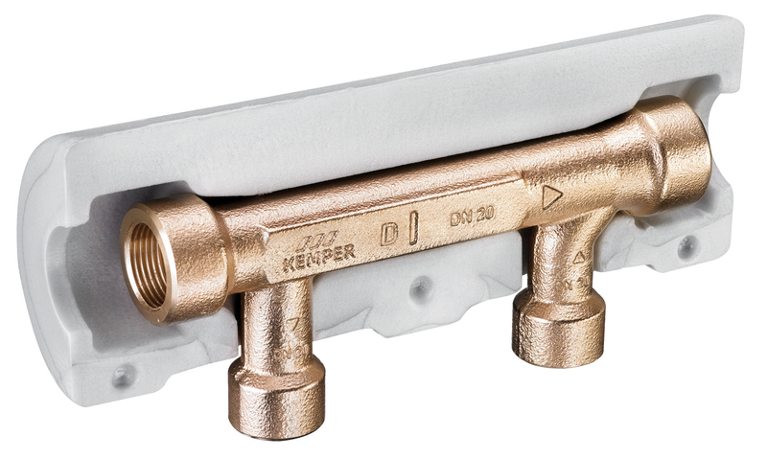
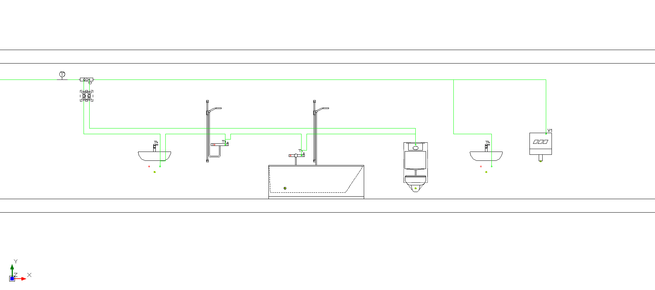

Erfolgsmeldung:

Hinweismeldung (bis zu 75% des V̇_{S}-Werts)
Falls, wie in Abbildung 3, die nachgeschaltete Entnahme mit bis zu 75% des eigenen Spitzenvolumenstroms (V̇_{S}) eine turbulente Strömung im Ring erzeugt, wird ein Hinweis mit der errechneten Entnahmemenge in l/min bzw. des tatsächlichen prozentualen Anteils generiert. Im unten gezeigten Beispiel beträgt der V̇_{S}-Wert ca. 0,49 l/s. Ab einer nachgeschalteten Entnahme von 0,19 l/s wird bereits eine turbulente Durchströmung erreicht.
Hinweismeldung:
Warnmeldung (zwischen 75% und 100% V̇_{S}-Werts)
Sobald mehr als 75% und weniger als 100% des V̇_{S}-Werts der nachgeschalteten Entnahme nötig sind, um eine turbulente Strömung im Ring zu erzeugen, wird ebenfalls eine Warnung generiert. Im unten gezeigten Beispiel beträgt der V̇_{S}-Wert ca. 0,35 l/s. Ab einer nachgeschalteten Entnahme von 0,32 l/s wird eine turbulente Durchströmung erreicht.

Warnmeldung:

Fehlermeldung (über 100% des V̇_{S}-Werts)
Falls mehr als 100% des V̇_{S}-Werts der nachgeschalteten Entnahme für eine turbulente Strömung benötigt werden, wird ein Fehler generiert. Im unten gezeigten Beispiel beträgt der V̇_{S}-Wert ca. 0,164 l/s. Erst ab einer nachgeschalteten Entnahme von 0,29 l/s wird eine turbulente Durchströmung erreicht.

Fehlermeldung:

